|  |  |  |
| --- | --- | --- |
|  |  |  |
|  | **Техническое задание**  **на разработку камеры при управлении мышкой для рабочего пространства в приложении «Электродинамика» в Unreal Engine** |  |
|  | 2025 |  |

**Термины и сокращения**

ЛКМ – левая кнопка мыши.

ПКМ – правая кнопка мыши.

СРКМ – средняя кнопка мыши.

FOV (Field of View) – это поле зрения, которое охватывает игровая камера в пространстве.

Lerp – линейная интерполяция – функция при разработке игр, которая интерполирует в диапазоне.

1. **Цель**

Создать систему камеры, обеспечивающую обзор горизонтальной поверхности стола и фронтальной вертикальной стойки. Камера должна позволять пользователю:

* Перемещаться в заданных границах.
* Рассматривать детали на столе, полке и стойке.
* Исключать выход за пределы рабочей зоны и пересечение с объектами.

1. **Основные требования**
   1. **Рабочее пространство**

Размеры зоны режима «стол»:

* Длина (ось X) = 4 м.
* Ширина (ось Y) = 2.5 м.
* Высота от стола (ось Z) = 3.8 м.

Размеры зоны режима «стойка»:

* Ширина (ось X) = 4 м.
* Расстояние от стойки (ось Y) = 3.5 м.
* Высота (ось Z) = 0.7 м.
  1. **Параметры камеры**

Тип камеры: Свободная камера. FOV = 75°

Стартовая позиция:

* Направлена на центр стола.
* Высота от стола: 3.5 м.

Направления камеры:

* Над столом: камера направлена на стол (ось -Z) под углом 15° (наклон к стойке).
* Над стойкой: камера направлена на стойку (ось Y) под углом -15° (наклон к столу).
  1. **Ограничения**

Границы стола:

* Горизонтальная ось X: от -2 м до 2 м относительно центра стола.
* Горизонтальная ось Y: от -2.25 м до 0.25 м относительно центра стола.
* Вертикальная ось Z: от 0.2 м до 4 м относительно поверхности стола.

Границы фронтальной стойки:

* Горизонтальная ось X: от -2 м до 2 м относительно центра стойки.
* Горизонтальная ось Y: от 0.5 м до 4 м относительно поверхности стойки.
* Вертикальная ось Z: от 1 м до 1.7 м относительно поверхности стола.

Коллизии: Камера не должна проходить сквозь стойку, стол, потолок или стены.

* 1. **Масштабирование**

2.4.1. Приближение камеры на движение колёсиком мышки вверх. Отдаление на движение колёсиком вниз.

2.4.2. При двойном нажатии ЛКМ на неактивной части оборудования, камера приблизиться на максимальное расстояние.

2.4.3. Расстояние камеры от стола (ось Z) 0.2 – 4 м. Расстояние камеры от стойки (ось Y) 0.5 – 4 м. При изменении режима камеры со «стола» на «стойку» и наоборот: расстояние меняется пропорционально.

2.4.4. На рисунке 1 изображена траектория положения камеры при масштабировании.

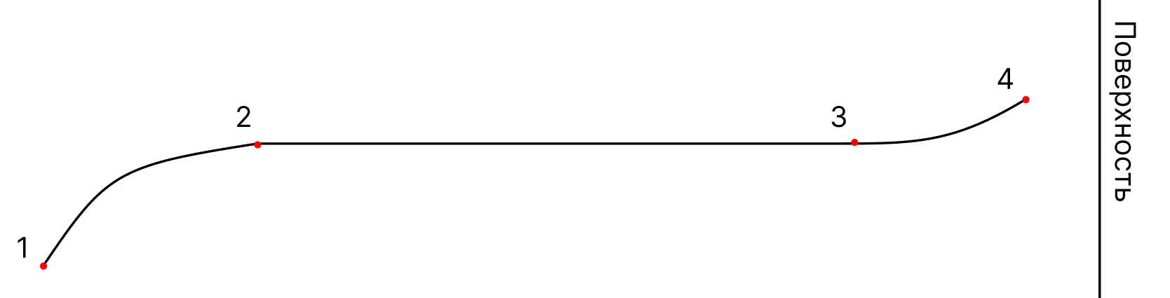

Рисунок 1. Траектория движения камеры при масштабировании

В точке 1 (максимальном отдалении камеры) камера направлена под углом 30° относительно поверхности. Переход 1-2 в длину занимает 1 м. В переходе 1-2 меняется положение камеры и угол направления плавно переходит от 30° до 15° относительно поверхности. При перемещении камеры 2-3 меняется только положение камеры относительно стола. Переход 3-4 занимает 0.5 м. Во время перехода 3-4 меняется положение камеры и угол направления плавно переходит от 15° до 30° относительно поверхности.

2.4.5. Необходимо использовать *Lerp* для плавности перемещения.

* 1. **Перемещение**

2.5.1. Зажимая ЛКМ, или ПКМ на экране, можно перемещать камеру вдоль осей XY над столом и осей ZX над стойкой.

2.5.2. В пункте 2.1 обозначены границы камеры над столом и над стойкой. Для перехода между режимами камер необходимо нажать левой кнопкой мыши. В режиме «стол» зона для перехода на «стойку» ограничена стойкой и пространством слева, справа и сверху стойки. В режиме «стойка» зона для перехода на «стол» ограничена столом и пространством слева, справа и снизу стола. Положение камеры при переходе:

* По оси X не меняется.
* По оси Y при переходе на «стол» принимает максимальное значение – 0.25 м относительно центра стола.
* По оси Z при переходе на «стойку» принимает минимальное значение – 1 м относительно высоты стола.
* Расстояние от стола/стойки не меняется. Если расстояние в режиме «стол» было меньше 0.5 м, то камера при переходе принимает расстояние 0.5 м.

2.5.3. Также переход между режимами происходит при перетягивании экрана ЛКМ или ПКМ за нижние границы в режиме «стойки» и за верхние границы в режиме «стол». Когда перетягиванием достигается граница режимов, камера не движется за границы. При дальнейшем перетягивании мышкой экрана будет плавно меняться угол направления камеры от 15° до 60°. При дальнейшем перетягивании камеры ещё на 0.5 м, произойдёт переход между режимами камер описанный в абзаце выше.

Наклон камеры от масштабирования суммируется с наклоном камеры до начала перехода.

2.5.4. Зажав ЛКМ на неактивной части оборудования, тогда вместо перемещения камеры, будет перемещаться объект. Если курсор с объектом достигнет 100 px до границы экрана, то камера будет перемещаться за курсором до достижения ограничения камеры.

2.5.5. Перетаскивая камеру к левой, правой и противоположенной смене режимов границ, камера движется за границы. При дальнейшем перетягивании мышкой экрана будет плавно меняться угол направления камеры до 15° вдоль оси к центру стола в режиме «стол» и вдоль оси к центру стойки в режиме «стойка». Если отпустить ЛКМ в момент наклона камеры, то направление камеры вернётся к положению до наклона. Также положение камеры плавно вернётся за 0.1 м до границы рабочего пространства.

2.5.6. Необходимо использовать *Lerp* для плавности перемещения камеры.

1. **Тестирование**

* Проверка границ: Камера не должна выходить за пределы заданных ограничений.
* Коллизии: Приближение к поверхностям комнаты, столу и стойке должно блокировать движение камеры.
* Плавность: Резкие движения мыши не должны вызывать рывков.
* Наклон: Камера должна менять направление и положение в зависимости от масштаба и близости к границам ограничений.
* Масштаб: Приближение СРКМ и двойным ЛКМ.

1. **Ссылки**

Документация UE5: [Camera Component](https://docs.unrealengine.com/5.3/en-US/API/Runtime/Engine/Camera/UCameraComponent/).